附件1-1：系統概述文件

編號：

專題名稱：ComSport 一起來運動吧！

校名與科系：東吳大學資訊管理學系

指導教師：鄭麗珍 老師

聯絡人姓名與E-mail：王慧縈、s89086guy@gmail.com

團員成員：王慧縈、蔡穎珊、吳宛穎、陸建綱、柯皓元

1. 前言

根據警政署統計報告中指出103年交通事故自行車肇事件數7,713件，99年~103年的死傷人數更是由7,430人逐年增加至11,094人，今年比去年的死傷人數增加了8.65%。因此依據以上數據顯示騎乘單車的危險性是相當高的。

本產品APP設計目的輔助單車騎士，逕行單車旅行或是參加單車競賽的使用情境。本APP主要分為兩大部分，首先在APP部分有完整的騎乘紀錄統計和分析，還有社群功能，涵蓋市面上各運動APP的優點功能。此外，本專題結合經濟地理資料庫的地形坡度API，取得圖資後透過擴增實境的技術呈現在穿戴式裝置上。這樣的設計理念協助單車騎士面對未知或是不熟悉的騎乘路段過程，更多安全保障。目前單車相關的APP擁有諸多方便的功能，但卻缺乏相關路段之安全警示以及路段狀況的即時呈現。為了所有騎乘者的安全，希望本專題整合這些資訊所提供的功能能夠滿足使用者的需求，並降低事故發生率。

APP 結合穿戴式眼鏡，只是我們所提出的創新概念，目前國內外相關技術雖都已到位，但是缺乏適當應用去整合並產品化。目前僅能透過現有的資源和設備去呈現我們的創意，一個擁有基本騎乘紀錄、路線影片、路線資訊和地圖導航的輔助單車APP，外加擴增實境在手機上的實作，期待未來穿戴式眼鏡可以商品化之後，透過我們的APP讓單車騎乘更加安全愉快。

1. 創意描述

目前市面上的單車APP，大多是記錄使用者的個人騎乘資訊以及整合所有使用者的騎乘路線和搭載社群或統計數據的分析去做一些額外的附加價值。我們的產品除了提供這些基本的整合服務，但是更加強調使用者騎乘過中的安全性，連接經濟地理資料庫的坡度地形API，整合坡度資訊提醒使用者騎乘路段的地形變化，透過擴增實境的技術呈現重要資訊。此外，也整合便利商店、各大派出所以及旅遊中心等資訊，讓使用者能夠即時獲得周圍的資訊以及服務。

本APP讓使用者對於可能面臨的地形或其他挑戰做好準備，會提醒使用者在騎乘過程中面對大幅度的地勢變化能夠有提前的準備，進一步避免事故的發生。我們提出了擴增實境結合穿戴式眼鏡的概念，讓使用者能夠藉由眼睛視野的直覺顯示提醒，防止語音提示導致的音樂中斷或出現頻率過高令人厭煩，或低頭看螢幕顯示所造成的失事危險。

1. 系統功能簡介

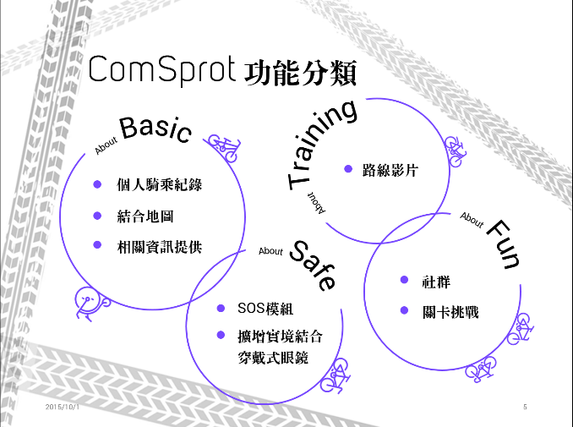我們的產品分為四大類別

1、基本服務

提供個人的騎乘紀錄統計和分析。

2、安全

地圖結合坡度資訊，外加附近商家、派出所、旅遊中心的呈現，應用於擴增實境中，讓使用者的騎乘安全更有保障。

3、訓練

透過路線影片，讓使用者對騎乘路線有更進一步的實感，也可在自我進行額外訓練。

4、娛樂

結合社群分享、好友推播訊息以及路線關卡挑戰的服務，提升使用者與產品之間的互動性。

* 系統介面截圖

|  |  |  |
| --- | --- | --- |
| 紀錄騎乘數據之介面 | 首頁整合功能資訊呈現 | 個人路線資料統整 |
|  |  |  |
| 路線分析資料圖表呈現 | 導航提醒 | 挑戰路線之時間軸整合 |
|  |  |  |

1. 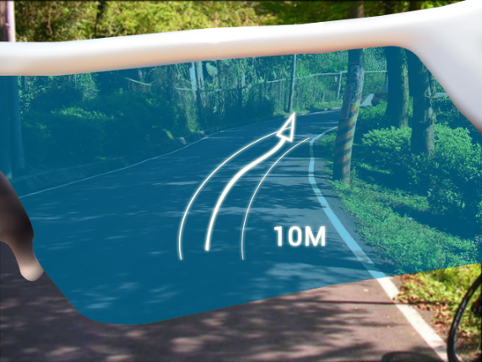系統特色

相較於市面上普及的單車或運動APP，我們的ComSprot的系統特色是（1）安全：結合經濟地理資料庫的坡度資料進行資料整合呈現，預先提醒使用者地形變化為上坡或下坡，成就完整的單車導航，並期望能應用於擴增實境的穿戴式眼鏡應用；整合派出所、便利超商、旅遊中心提供使用者完善且便利的SOS模組；路線影片將單車騎乘的路線影片提供在APP中，讓使用者對當地路段更加有真實感。（2）社群娛樂：將使用者的路線做成關卡挑戰，提升產品的互動性及附加價值（3）資訊整合：除了分析整合使用者的騎乘紀錄，也透過jsoup解析單車賽事網頁資訊，另外整合與APP中，讓使用者能夠在我們的APP獲得更完整的功能。

1. 系統開發工具與技術
2. 經濟地理資料庫：利用經濟地理資料庫提供的定位、地形坡度資訊、商家資訊等功能，將使用者位置定位後的經緯度座標傳到經濟地理資料庫並即時的擷取當下路段的坡度，再根據使用者騎乘的方向去計算出使用者未來的位置坡度，判斷是否為上坡或是下坡，達到警示的功能。
3. Google API：結合Google MAPS API V3、Google MAPS API Geocode、Google Place API for Android、YouTube Android player API等各項API技術的應用，讓使用者地圖查詢到周邊的資訊、街景服務、導航及生活機能服務外，也加上YouTube的影像顯示應用。
4. SQL server：將記錄的資料匯入資料庫中，並分析處理整合所有的資料。
5. Android Studio：APP開發環境。
6. Android Location GPS定位服務：GPS定位服務。
7. 坡度技術應用：計算前面第二個點和第三個點的單位向量，透過這個向量，去估算使用者未來幾秒後的位置，傳入估算的位置，連結經濟地理資料庫，得到未來的坡度並和當前坡度做比較。

* 坡度應用圖

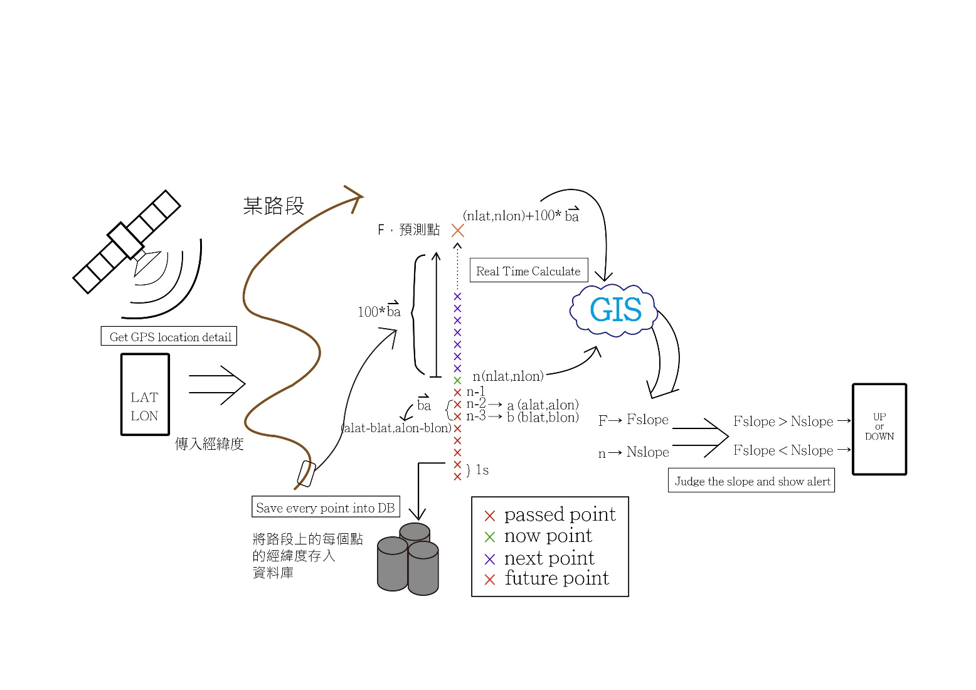

* 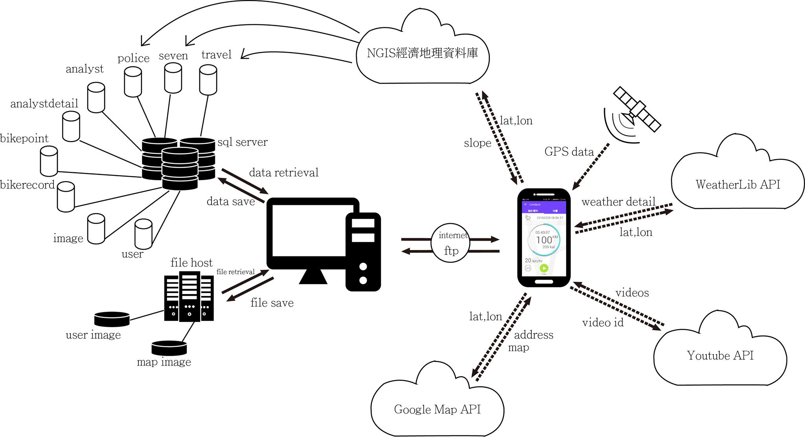系統架構圖

1. 系統使用對象

* 騎乘單車的使用者

我們希望所有騎乘單車的使用者都能透過我們APP獲得安全愉快的騎乘，藉由使用我們APP所提供的服務，獲得資訊的整合、分析以及路線地形的提醒，達到安全完整的單車導航服務。

1. 系統使用環境

我們的產品是輔助單車騎乘的APP，主要是針對普及的行動裝置做設計，只要是Android系統的手機都可以使用。

1. 結語

本專題期望可以提供所有單車使用者一個安全好用的APP。當一個人的單車旅行或是想要參加單車競賽的使用者們，面對未知或是不熟悉的騎乘路段過程中，透過我們的APP提供使用者基本的騎乘紀錄、賽事資訊、參考路線服務。此外，透過單車導航能讓使用者在騎乘過程中面對大幅度的地勢變化能夠有提前的準備，進一步避免事故的發生。提出了擴增實境結合穿戴式眼鏡的概念，讓使用者能夠事先看見，並提前提出警示。

一個擁有基本騎乘紀錄、路線影片、路線資訊、SOS模組和地圖地形導航的輔助單車APP，外加擴增實境的概念想法提出，讓大家的單車騎乘更加安全愉快。。